**[Afgánský chrt](http://www.psi-plemena.2info.cz/chrti/afgansky-chrt" \o "Afgánský chrt)**

**[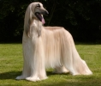](http://www.psi-plemena.2info.cz/fotky/vyrobky/Afgansky%20chrt_afghan-hound.jpg)**

[**Airedale terier (Erdelteriér)**](http://www.psi-plemena.2info.cz/terieri/airedale-terier-(erdelterier))

**[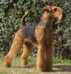](http://www.psi-plemena.2info.cz/fotky/vyrobky/Airedale%20terier%20(Erdelterier)_Airedale%20terier.jpg)**

[**Akita Inu**](http://www.psi-plemena.2info.cz/spicove/akita-inu)

**[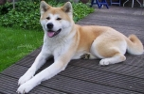](http://www.psi-plemena.2info.cz/fotky/vyrobky/Akita%20Inu_Japanese%20Akita.jpg)**

[**Aljašský malamut**](http://www.psi-plemena.2info.cz/spicove/aljassky-malamut)

**[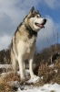](http://www.psi-plemena.2info.cz/fotky/vyrobky/Aljassky%20malamut_Alaskan_Malamute.jpg)**

[**Americký kokršpaněl**](http://www.psi-plemena.2info.cz/retrivri-a-vodni-psi/americky-kokrspanel)

**[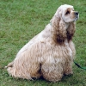](http://www.psi-plemena.2info.cz/fotky/vyrobky/Americky%20kokrspanel%20(American%20Cocker%20Spaniel)_AmericanCockerSpaniel.jpg)**

[**Americký stafordšírský terier**](http://www.psi-plemena.2info.cz/terieri/americky-stafordsirsky-terier-)

**[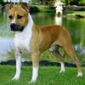](http://www.psi-plemena.2info.cz/fotky/vyrobky/Americky%20stafordsirsky%20terier%20_American%20Staffordshire%20Terrier.jpg)**

[**Anglický buldok**](http://www.psi-plemena.2info.cz/pincove-a-kniraci/anglicky-buldok)

**[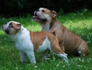](http://www.psi-plemena.2info.cz/fotky/vyrobky/Anglicky%20buldok_English_bulldog.jpg)**

[**Anglický kokršpaněl**](http://www.psi-plemena.2info.cz/retrivri-a-vodni-psi/anglicky-kokrspanel)

**[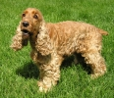](http://www.psi-plemena.2info.cz/fotky/vyrobky/Anglicky%20kokrspanel_EnglishCockerSpaniel.jpg)**

[**Anglický mastif**](http://www.psi-plemena.2info.cz/pincove-a-kniraci/anglicky-mastif)

**[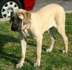](http://www.psi-plemena.2info.cz/fotky/vyrobky/Anglicky%20mastif_english_mastiff.jpg)**

[**Anglický setr**](http://www.psi-plemena.2info.cz/ohari/anglicky-setr)

**[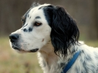](http://www.psi-plemena.2info.cz/fotky/vyrobky/Anglicky%20setr_english%20setter.jpg)**

[**Anglický špringršpaněl**](http://www.psi-plemena.2info.cz/retrivri-a-vodni-psi/anglicky-springrspanel-)

**[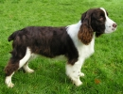](http://www.psi-plemena.2info.cz/fotky/vyrobky/Anglicky%20springrspanel%20_EnglishSpringerSpaniel.jpg)**

[**Ardenský bouvier**](http://www.psi-plemena.2info.cz/ovcaci-a-honacti-psi/ardensky-bouvier-)

**[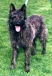](http://www.psi-plemena.2info.cz/fotky/vyrobky/Ardensky%20bouvier%20_Ardenes%20Cattle%20Dog.jpg)**

[**Argentinská doga**](http://www.psi-plemena.2info.cz/pincove-a-kniraci/argentinska-doga-)

**[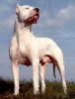](http://www.psi-plemena.2info.cz/fotky/vyrobky/Argentinska%20doga%20_Argentinian%20Mastiff.jpg)**

[**Australská kelpie**](http://www.psi-plemena.2info.cz/ovcaci-a-honacti-psi/australska-kelpie)

**[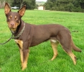](http://www.psi-plemena.2info.cz/fotky/vyrobky/Australska%20kelpie_Australien_Kelpie.jpg)**

[**Australský honácký pes**](http://www.psi-plemena.2info.cz/ovcaci-a-honacti-psi/australsky-honacky-pes-)

**[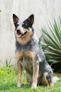](http://www.psi-plemena.2info.cz/fotky/vyrobky/Australsky%20honacky%20pes%20_australian_cattle_dog.jpg)**

[**Australský ovčák**](http://www.psi-plemena.2info.cz/ovcaci-a-honacti-psi/australsky-ovcak-)

**[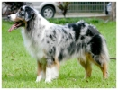](http://www.psi-plemena.2info.cz/fotky/vyrobky/Australsky%20ovcak%20_australian-shepherd.jpg)**

[**Azavak**](http://www.psi-plemena.2info.cz/chrti/azavak)

**[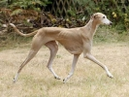](http://www.psi-plemena.2info.cz/fotky/vyrobky/Azavak_azawakh.jpg)**

[**Barzoj**](http://www.psi-plemena.2info.cz/chrti/barzoj-)

**[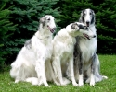](http://www.psi-plemena.2info.cz/fotky/vyrobky/Barzoj%20-%20Rusky%20chrt%20_barzoj.jpg)**

[**Basenji**](http://www.psi-plemena.2info.cz/spicove/basenji)

**[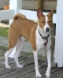](http://www.psi-plemena.2info.cz/fotky/vyrobky/Basenji_basenji.jpg)**

[**Baset Hound**](http://www.psi-plemena.2info.cz/honici-a-pribuzne-typy/baset-hound)

**[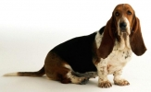](http://www.psi-plemena.2info.cz/fotky/vyrobky/Baset%20Hound_Basset-Hound.jpg)**

[**Bavorský barvář**](http://www.psi-plemena.2info.cz/honici-a-pribuzne-typy/bavorsky-barvar)

**[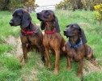](http://www.psi-plemena.2info.cz/fotky/vyrobky/Bavorsky%20barvar_bavarian-mountain-hound.jpg)**

[**Beauceron**](http://www.psi-plemena.2info.cz/ovcaci-a-honacti-psi/beauceron)

**[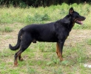](http://www.psi-plemena.2info.cz/fotky/vyrobky/Beauceron_Berger%20de%20Beauce.jpg)**

[**Bedlington terier**](http://www.psi-plemena.2info.cz/terieri/bedlington-terier)

**[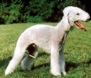](http://www.psi-plemena.2info.cz/fotky/vyrobky/Bedlington%20terier_bedlington_terrier.jpg)**

[**Belgický ovčák**](http://www.psi-plemena.2info.cz/ovcaci-a-honacti-psi/belgicky-ovcak)

**[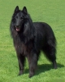](http://www.psi-plemena.2info.cz/fotky/vyrobky/Belgicky%20ovcak_Groenendael.jpg)**

[**Bernský salašnický pes**](http://www.psi-plemena.2info.cz/pincove-a-kniraci/bernsky-salasnicky-pes-)

**[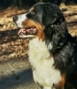](http://www.psi-plemena.2info.cz/fotky/vyrobky/Bernsky%20salasnicky%20pes%20_Berner-Sennenhund.jpg)**

[**Bígl**](http://www.psi-plemena.2info.cz/honici-a-pribuzne-typy/bigl)

**[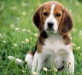](http://www.psi-plemena.2info.cz/fotky/vyrobky/Bigl_bigl.jpg)**

[**Bílý švýcarský ovčák**](http://www.psi-plemena.2info.cz/ovcaci-a-honacti-psi/bily-svycarsky-ovcak-)

**[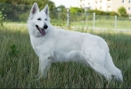](http://www.psi-plemena.2info.cz/fotky/vyrobky/Bily%20svycarsky%20ovcak%20_White%20Swiss%20Shepherd%20Dog.jpg)**

[**Bišonek**](http://www.psi-plemena.2info.cz/spolecenske-a-toy-psi/bisonek)

**[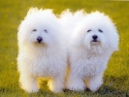](http://www.psi-plemena.2info.cz/fotky/vyrobky/Bisonek_bichon-poil-frise.jpg)**

[**Bloodhound**](http://www.psi-plemena.2info.cz/honici-a-pribuzne-typy/bloodhound-)

**[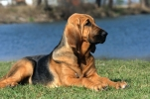](http://www.psi-plemena.2info.cz/fotky/vyrobky/Bloodhound%20_Bloodhound.JPG)**

[**Bobtail**](http://www.psi-plemena.2info.cz/ovcaci-a-honacti-psi/bobtail)

**[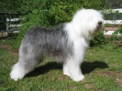](http://www.psi-plemena.2info.cz/fotky/vyrobky/Bobtail_bobtail.jpg)**

[**Boloňský psík**](http://www.psi-plemena.2info.cz/spolecenske-a-toy-psi/bolonsky-psik)

**[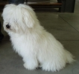](http://www.psi-plemena.2info.cz/fotky/vyrobky/Bolonsky%20psik_Bolognese.jpg)**

[**Border kolie**](http://www.psi-plemena.2info.cz/ovcaci-a-honacti-psi/border-kolie-)

**[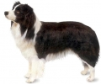](http://www.psi-plemena.2info.cz/fotky/vyrobky/Border%20kolie%20_Border_Collie.jpg)**

[**Brakýř jezevčíkovitý**](http://www.psi-plemena.2info.cz/honici-a-pribuzne-typy/brakyr-jezevcikovity)

**[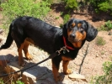](http://www.psi-plemena.2info.cz/fotky/vyrobky/Brakyr%20jezevcikovity_alpenlaendische_dachsbracke.jpg)**

[**Brazilská fila**](http://www.psi-plemena.2info.cz/pincove-a-kniraci/brazilska-fila)

**[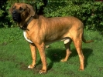](http://www.psi-plemena.2info.cz/fotky/vyrobky/Brazilska%20fila_Fila%20Brasileiro.jpg)**

[**Bretaňský ohař**](http://www.psi-plemena.2info.cz/ohari/bretansky-ohar)

**[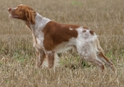](http://www.psi-plemena.2info.cz/fotky/vyrobky/Bretansky%20ohar_epagneul-breton.jpg)**

[**Briard**](http://www.psi-plemena.2info.cz/ovcaci-a-honacti-psi/briard)

**[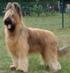](http://www.psi-plemena.2info.cz/fotky/vyrobky/Briard_briard.jpg)**

[**Bullmastif**](http://www.psi-plemena.2info.cz/pincove-a-kniraci/bullmastif)

**[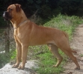](http://www.psi-plemena.2info.cz/fotky/vyrobky/Bullmastif_Bullmastiff.jpg)**

[**Bulteriér**](http://www.psi-plemena.2info.cz/terieri/bulterier)

**[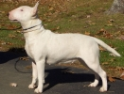](http://www.psi-plemena.2info.cz/fotky/vyrobky/Bulterier_bull_terrier.jpg)**

[**Čau čau**](http://www.psi-plemena.2info.cz/spicove/cau-cau-)

**[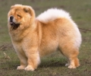](http://www.psi-plemena.2info.cz/fotky/vyrobky/Cau-cau%20_chow-chow.jpg)**

[**Československý vlčák**](http://www.psi-plemena.2info.cz/ovcaci-a-honacti-psi/ceskoslovensky-vlcak)

**[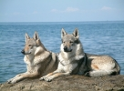](http://www.psi-plemena.2info.cz/fotky/vyrobky/Ceskoslovensky%20vlcak_Czechoslovakian_Wolfdog.jpg)**

[**Český fousek**](http://www.psi-plemena.2info.cz/ohari/cesky-fousek)

**[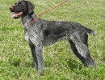](http://www.psi-plemena.2info.cz/fotky/vyrobky/Cesky%20fousek_cesky%20fousek.jpg)**

[**Český teriér**](http://www.psi-plemena.2info.cz/terieri/cesky-terier)

**[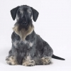](http://www.psi-plemena.2info.cz/fotky/vyrobky/Cesky%20terier_czech%20terrier.jpg)**

[**Čínský chocholatý pes**](http://www.psi-plemena.2info.cz/spolecenske-a-toy-psi/cinsky-chocholaty-pes)

**[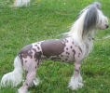](http://www.psi-plemena.2info.cz/fotky/vyrobky/Cinsky%20chocholaty%20pes_Chinese%20Crested%20Dog.JPG)**

[**Čivava**](http://www.psi-plemena.2info.cz/spolecenske-a-toy-psi/civava)

**[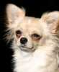](http://www.psi-plemena.2info.cz/fotky/vyrobky/Civava_Chihuahua.jpg)**

[**Dalmatin**](http://www.psi-plemena.2info.cz/honici-a-pribuzne-typy/dalmatin-)

**[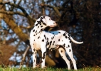](http://www.psi-plemena.2info.cz/fotky/vyrobky/Dalmatin%20_dalmatinac.jpg)**

[**Dobrman**](http://www.psi-plemena.2info.cz/pincove-a-kniraci/dobrman-)

**[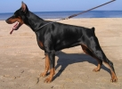](http://www.psi-plemena.2info.cz/fotky/vyrobky/Dobrman%20_doberman.jpg)**

[**Estrelský pastevecký pes**](http://www.psi-plemena.2info.cz/pincove-a-kniraci/estrelsky-pastevecky-pes)

**[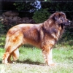](http://www.psi-plemena.2info.cz/fotky/vyrobky/Estrelsky%20pastevecky%20pes_cao-da-serra-da-estrela.jpg)**

[**Faraónský pes**](http://www.psi-plemena.2info.cz/spicove/faraonsky-pes-)

**[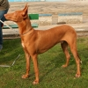](http://www.psi-plemena.2info.cz/fotky/vyrobky/Faraonsky%20pes%20_PharaohHound.jpg)**

[**Flat Coated Retriever**](http://www.psi-plemena.2info.cz/retrivri-a-vodni-psi/flat-coated-retriever-)

**[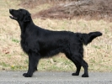](http://www.psi-plemena.2info.cz/fotky/vyrobky/Flat%20Coated%20Retriever%20_Flat_Coated_Retriever.jpg)**

[**Foxterier**](http://www.psi-plemena.2info.cz/terieri/foxterier)

**[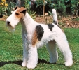](http://www.psi-plemena.2info.cz/fotky/vyrobky/Foxterier_foxterrier.jpg)**

[**Francouzský buldoček**](http://www.psi-plemena.2info.cz/spolecenske-a-toy-psi/francouzsky-buldocek)

**[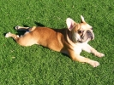](http://www.psi-plemena.2info.cz/fotky/vyrobky/Francouzsky%20buldocek_French%20Bulldog.jpg)**

[**Grifonek**](http://www.psi-plemena.2info.cz/spolecenske-a-toy-psi/grifonek)

**[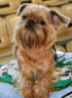](http://www.psi-plemena.2info.cz/fotky/vyrobky/Grifonek_Brussels-Griffon.jpg)**

[**Grónský pes**](http://www.psi-plemena.2info.cz/spicove/gronsky-pes)

**[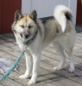](http://www.psi-plemena.2info.cz/fotky/vyrobky/Gronsky%20pes_Greenland_dog.jpg)**

[**Hannoverský barvář**](http://www.psi-plemena.2info.cz/honici-a-pribuzne-typy/hannoversky-barvar-)

**[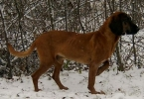](http://www.psi-plemena.2info.cz/fotky/vyrobky/Hannoversky%20barvar%20_hanoverian.jpg)**

[**Chodský pes**](http://www.psi-plemena.2info.cz/jina/chodsky-pes)

**[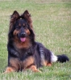](http://www.psi-plemena.2info.cz/fotky/vyrobky/Chodsky%20pes_chodsky%20pes%20fr.jpeg)**

[**Irský setr**](http://www.psi-plemena.2info.cz/ohari/irsky-setr-)

**[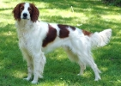](http://www.psi-plemena.2info.cz/fotky/vyrobky/Irsky%20setr%20_Irish%20Red%20Setter.jpg)**

[**Irský vlkodav**](http://www.psi-plemena.2info.cz/chrti/irsky-vlkodav)

**[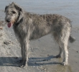](http://www.psi-plemena.2info.cz/fotky/vyrobky/Irsky%20vlkodav_irish-wolfhound.jpg)**

[**Jack Russel Teriér**](http://www.psi-plemena.2info.cz/terieri/jack-russel-terier-)

**[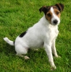](http://www.psi-plemena.2info.cz/fotky/vyrobky/Jack%20Russel%20Terier%20_jack%20russel%20terrier.jpg)**

[**Jezevčík**](http://www.psi-plemena.2info.cz/jezevcici/jezevcik)

**[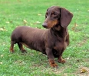](http://www.psi-plemena.2info.cz/fotky/vyrobky/Jezevcik_dachshund.jpg)**

[**Kavkazský pastevecký pes**](http://www.psi-plemena.2info.cz/pincove-a-kniraci/kavkazsky-pastevecky-pes)

**[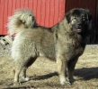](http://www.psi-plemena.2info.cz/fotky/vyrobky/Kavkazsky%20pastevecky%20pes_Kavkazskaia%20Ovtcharka.jpg)**

[**King Charles španěl**](http://www.psi-plemena.2info.cz/spolecenske-a-toy-psi/king-charles-spanel-)

**[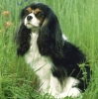](http://www.psi-plemena.2info.cz/fotky/vyrobky/King%20Charles%20spanel%20_Shelley_Cavalier_King_Charles_Spaniel_1024x768.jpg)**

[**Knírač**](http://www.psi-plemena.2info.cz/pincove-a-kniraci/knirac)

**[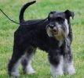](http://www.psi-plemena.2info.cz/fotky/vyrobky/Knirac_Schnauzer.jpg)**

[**Kolie**](http://www.psi-plemena.2info.cz/ovcaci-a-honacti-psi/kolie)

**[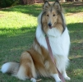](http://www.psi-plemena.2info.cz/fotky/vyrobky/Kolie_Scotch%20Collie.jpg)**

[**Komondor**](http://www.psi-plemena.2info.cz/ovcaci-a-honacti-psi/komondor-)

**[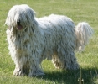](http://www.psi-plemena.2info.cz/fotky/vyrobky/Komondor%20_Komondor.jpg)**

[**Labradorský retrívr**](http://www.psi-plemena.2info.cz/retrivri-a-vodni-psi/labradorsky-retrivr)

**[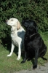](http://www.psi-plemena.2info.cz/fotky/vyrobky/Labradorsky%20retrivr_DSC_0257.JPG)**

[**Leonberger**](http://www.psi-plemena.2info.cz/pincove-a-kniraci/leonberger)

**[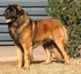](http://www.psi-plemena.2info.cz/fotky/vyrobky/Leonberger_leonberger.jpg)**

[**Lhasa apso**](http://www.psi-plemena.2info.cz/spolecenske-a-toy-psi/lhasa-apso)

**[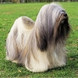](http://www.psi-plemena.2info.cz/fotky/vyrobky/Lhasa_akc_lhasa_bloom_xl.jpg)**

[**Lvíček**](http://www.psi-plemena.2info.cz/spolecenske-a-toy-psi/lvicek)

**[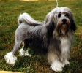](http://www.psi-plemena.2info.cz/fotky/vyrobky/Lvicek_Petit%20Chien%20Lion.jpg)**

[**Maďarský ohař krátkosrstý**](http://www.psi-plemena.2info.cz/ohari/madarsky-ohar-kratkosrsty)

**[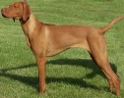](http://www.psi-plemena.2info.cz/fotky/vyrobky/Madarsky%20ohar%20kratkosrsty_Hungarian%20Short-haired%20Pointing%20Dog.jpg)**

[**Maltézský psík**](http://www.psi-plemena.2info.cz/spolecenske-a-toy-psi/maltezsky-psik)

**[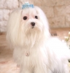](http://www.psi-plemena.2info.cz/fotky/vyrobky/Maltezsky%20psik_maltese.jpg)**

[**Mops**](http://www.psi-plemena.2info.cz/spolecenske-a-toy-psi/mops)

**[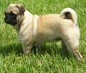](http://www.psi-plemena.2info.cz/fotky/vyrobky/Mops_mops.JPG)**

[**Německá doga**](http://www.psi-plemena.2info.cz/pincove-a-kniraci/nemecka-doga)

**[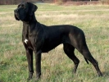](http://www.psi-plemena.2info.cz/fotky/vyrobky/Nemecka%20doga_Deutsche%20Dogge.JPG)**

[**Německý boxer**](http://www.psi-plemena.2info.cz/pincove-a-kniraci/nemecky-boxer)

**[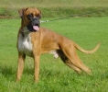](http://www.psi-plemena.2info.cz/fotky/vyrobky/Nemecky%20boxer_Deutscher%20Boxer.jpg)**

[**Německý dlouhosrstý ohař**](http://www.psi-plemena.2info.cz/ohari/nemecky-dlouhosrsty-ohar)

**[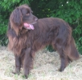](http://www.psi-plemena.2info.cz/fotky/vyrobky/Nemecky%20dlouhosrsty%20ohar_Deutsch%20Langhaar.jpg)**

[**Německý krátkosrstý ohař**](http://www.psi-plemena.2info.cz/ohari/nemecky-kratkosrsty-ohar)

**[Německý krátkosrstý ohař](http://www.psi-plemena.2info.cz/fotky/vyrobky/Nemecky%20kratkosrsty%20ohar_Deutscher%20Kurzhaariger%20Vorstehhund.jpg)**

[**Německý křepelák**](http://www.psi-plemena.2info.cz/retrivri-a-vodni-psi/nemecky-krepelak-)

**[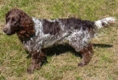](http://www.psi-plemena.2info.cz/fotky/vyrobky/Nemecky%20krepelak%20_German%20Spaniel.jpg)**

[**Německý lovecký terier (Jagdteriér)**](http://www.psi-plemena.2info.cz/terieri/nemecky-lovecky-terier-(jagdterier))

**[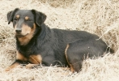](http://www.psi-plemena.2info.cz/fotky/vyrobky/Nemecky%20lovecky%20terier%20(Jagdterier)_Nemecky_lovecky_terier.jpg)**

[**Německý ovčák**](http://www.psi-plemena.2info.cz/ovcaci-a-honacti-psi/nemecky-ovcak-)

**[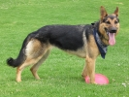](http://www.psi-plemena.2info.cz/fotky/vyrobky/Nemecky%20ovcak%20_German%20Shepherd%20Dog.jpg)**

[**Německý pinč**](http://www.psi-plemena.2info.cz/pincove-a-kniraci/nemecky-pinc-)

**[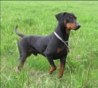](http://www.psi-plemena.2info.cz/fotky/vyrobky/Nemecky%20pinc%20_german_pinscher.jpg)**

[**Německý špic**](http://www.psi-plemena.2info.cz/spicove/nemecky-spic-)

**[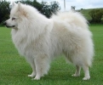](http://www.psi-plemena.2info.cz/fotky/vyrobky/Nemecky%20spic%20_nemecky_spic.jpg)**

[**Novofundlandský pes**](http://www.psi-plemena.2info.cz/pincove-a-kniraci/novofundlandsky-pes-)

**[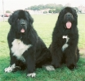](http://www.psi-plemena.2info.cz/fotky/vyrobky/Novofundlandsky%20pes%20_Newfoundland.jpg)**

[**Papilon**](http://www.psi-plemena.2info.cz/spolecenske-a-toy-psi/papilon-)

**[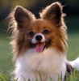](http://www.psi-plemena.2info.cz/fotky/vyrobky/Papilon%20_Papillon.jpg)**

[**Pekingský palácový psík**](http://www.psi-plemena.2info.cz/spolecenske-a-toy-psi/pekingsky-palacovy-psik)

**[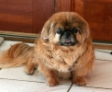](http://www.psi-plemena.2info.cz/fotky/vyrobky/Pekingsky%20palacovy%20psik_Pekingese.jpg)**

[**Peruánský naháč**](http://www.psi-plemena.2info.cz/spicove/peruansky-nahac-)

**[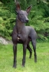](http://www.psi-plemena.2info.cz/fotky/vyrobky/Peruansky%20nahac%20_Inca%20Hairless%20Dog.jpg)**

[**Portugalský vodní pes**](http://www.psi-plemena.2info.cz/retrivri-a-vodni-psi/portugalsky-vodni-pes-)

**[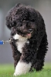](http://www.psi-plemena.2info.cz/fotky/vyrobky/Portugalsky%20vodni%20pes%20_Portuguese%20Water%20Dog.jpg)**

[**Pražský krysařík**](http://www.psi-plemena.2info.cz/spolecenske-a-toy-psi/prazsky-krysarik)

**[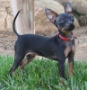](http://www.psi-plemena.2info.cz/fotky/vyrobky/Prazsky%20krysarik_Prazsky%20krysarik.jpg)**

[**Pudl**](http://www.psi-plemena.2info.cz/spolecenske-a-toy-psi/pudl)

**[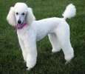](http://www.psi-plemena.2info.cz/fotky/vyrobky/Pudl_poodle.jpg)**

[**Puli**](http://www.psi-plemena.2info.cz/ovcaci-a-honacti-psi/puli-)

**[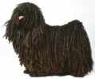](http://www.psi-plemena.2info.cz/fotky/vyrobky/Puli%20_Hungarian%20Puli.jpg)**

[**Pumi**](http://www.psi-plemena.2info.cz/ovcaci-a-honacti-psi/pumi)

**[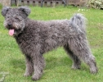](http://www.psi-plemena.2info.cz/fotky/vyrobky/Pumi_pumi.jpg)**

[**Pyrenejský mastin**](http://www.psi-plemena.2info.cz/pincove-a-kniraci/pyrenejsky-mastin)

**[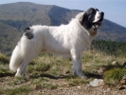](http://www.psi-plemena.2info.cz/fotky/vyrobky/Pyrenejsky%20mastin_pyrenejsky%20mastin.jpg)**

[**Pyrenejský ovčák**](http://www.psi-plemena.2info.cz/ovcaci-a-honacti-psi/pyrenejsky-ovcak)

**[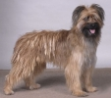](http://www.psi-plemena.2info.cz/fotky/vyrobky/Pyrenejsky%20ovcak_pyrenejsky%20ovcak.jpg)**

[**Rhodéský ridgeback**](http://www.psi-plemena.2info.cz/honici-a-pribuzne-typy/rhodesky-ridgeback)

**[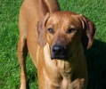](http://www.psi-plemena.2info.cz/fotky/vyrobky/Rhodesky%20ridgeback_rhody.jpg)**

[**Rotvajler**](http://www.psi-plemena.2info.cz/pincove-a-kniraci/rotvajler)

**[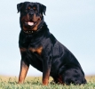](http://www.psi-plemena.2info.cz/fotky/vyrobky/Rotvajler_Rottweiler.jpg)**

[**Saluki**](http://www.psi-plemena.2info.cz/chrti/saluki)

**[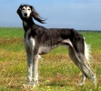](http://www.psi-plemena.2info.cz/fotky/vyrobky/Saluki_saluki.jpg)**

[**Samojed**](http://www.psi-plemena.2info.cz/spicove/samojed)

**[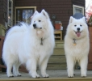](http://www.psi-plemena.2info.cz/fotky/vyrobky/Samojed_Samoyed.jpg)**

[**Sheltie**](http://www.psi-plemena.2info.cz/ovcaci-a-honacti-psi/sheltie-)

**[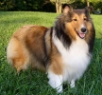](http://www.psi-plemena.2info.cz/fotky/vyrobky/Sheltie%20_Shetland-Sheepdog.jpg)**

[**Shiba Inu**](http://www.psi-plemena.2info.cz/spicove/shiba-inu)

**[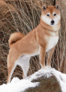](http://www.psi-plemena.2info.cz/fotky/vyrobky/Shiba%20Inu_Shiba%20inu.gif)**

[**Sibiřský husky**](http://www.psi-plemena.2info.cz/spicove/sibirsky-husky)

**[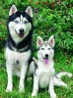](http://www.psi-plemena.2info.cz/fotky/vyrobky/Sibirsky%20husky_Siberian-Husky-.jpg)**

[**Skotský setr, Gordonsetr**](http://www.psi-plemena.2info.cz/ohari/skotsky-setr,-gordonsetr)

**[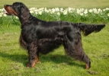](http://www.psi-plemena.2info.cz/fotky/vyrobky/Skotsky%20setr,%20Gordonsetr_Gordon%20Setter.jpg)**

[**Slovenský čuvač**](http://www.psi-plemena.2info.cz/ovcaci-a-honacti-psi/slovensky-cuvac-)

**[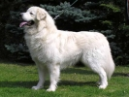](http://www.psi-plemena.2info.cz/fotky/vyrobky/Slovensky%20cuvac%20_Slovakian%20Chuvach.jpg)**

[**Stafordšírský bullterier**](http://www.psi-plemena.2info.cz/terieri/stafordsirsky-bullterier-)

**[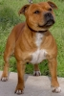](http://www.psi-plemena.2info.cz/fotky/vyrobky/Stafordsirsky%20bullterier%20_Staffordshire%20Bull%20Terrier.jpg)**

[**Svatobernardský pes**](http://www.psi-plemena.2info.cz/pincove-a-kniraci/svatobernardsky-pes)

**[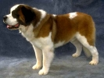](http://www.psi-plemena.2info.cz/fotky/vyrobky/Svatobernardsky%20pes_stbernard.jpg)**

[**Šarpej**](http://www.psi-plemena.2info.cz/pincove-a-kniraci/sarpej)

**[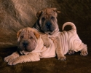](http://www.psi-plemena.2info.cz/fotky/vyrobky/Sarpej_Shar_Pei.jpg)**

[**Španělský mastin**](http://www.psi-plemena.2info.cz/pincove-a-kniraci/spanelsky-mastin)

**[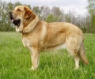](http://www.psi-plemena.2info.cz/fotky/vyrobky/Spanelsky%20mastin_spanish_mastiff.jpg)**

[**Španělský vodní pes**](http://www.psi-plemena.2info.cz/retrivri-a-vodni-psi/spanelsky-vodni-pes)

**[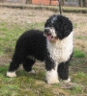](http://www.psi-plemena.2info.cz/fotky/vyrobky/Spanelsky%20vodni%20pes_Perro%20de%20Aqua%20Espanol.jpg)**

[**Štýrský brakýř**](http://www.psi-plemena.2info.cz/honici-a-pribuzne-typy/styrsky-brakyr-)

**[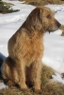](http://www.psi-plemena.2info.cz/fotky/vyrobky/Styrsky%20brakyr%20_Styrian%20coarse-haired%20Hound.jpg)**

[**Thajský ridgeback**](http://www.psi-plemena.2info.cz/spicove/thajsky-ridgeback-)

**[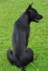](http://www.psi-plemena.2info.cz/fotky/vyrobky/Thajsky%20ridgeback%20_Thailand-Ridgeback.jpg)**

[**Tibetská doga**](http://www.psi-plemena.2info.cz/pincove-a-kniraci/tibetska-doga)

**[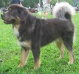](http://www.psi-plemena.2info.cz/fotky/vyrobky/Tibetska%20doga_tibetan_mastif.jpg)**

[**Trpasličí pinč**](http://www.psi-plemena.2info.cz/pincove-a-kniraci/trpaslici-pinc)

**[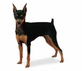](http://www.psi-plemena.2info.cz/fotky/vyrobky/Trpaslici%20pinc_Miniature-Pinscher.jpg)**

[**Velký švýcarský salašnický pes**](http://www.psi-plemena.2info.cz/pincove-a-kniraci/velky-svycarsky-salasnicky-pes)

**[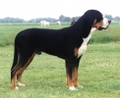](http://www.psi-plemena.2info.cz/fotky/vyrobky/Velky%20svycarsky%20salasnicky%20pes_grosser_schweizer_sennenhund.jpg)**

[**Velškorgi**](http://www.psi-plemena.2info.cz/ovcaci-a-honacti-psi/velskorgi)

**[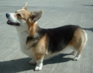](http://www.psi-plemena.2info.cz/fotky/vyrobky/Velskorgi_Welsh%20Corgi%20Cardigan.jpg)**

[**Velššpringršpaněl**](http://www.psi-plemena.2info.cz/retrivri-a-vodni-psi/velsspringrspanel)

**[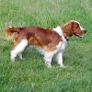](http://www.psi-plemena.2info.cz/fotky/vyrobky/Velsspringrspanel_Welsh%20Springer%20Spaniel.jpg)**

[**Výmarský ohař**](http://www.psi-plemena.2info.cz/ohari/vymarsky-ohar)

**[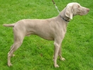](http://www.psi-plemena.2info.cz/fotky/vyrobky/Vymarsky%20ohar_weimaraner.jpg)**

[**Welsh terier**](http://www.psi-plemena.2info.cz/terieri/welsh-terier-)

**[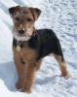](http://www.psi-plemena.2info.cz/fotky/vyrobky/Welsh%20terier%20_welsh%20terrier.jpg)**

[**Whippet**](http://www.psi-plemena.2info.cz/chrti/whippet)

**[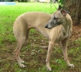](http://www.psi-plemena.2info.cz/fotky/vyrobky/Whippet_whippet.jpg)**

[**Yorkšírský terier**](http://www.psi-plemena.2info.cz/terieri/yorksirsky-terier-)

**[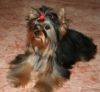](http://www.psi-plemena.2info.cz/fotky/vyrobky/Yorksirsky%20terier%20_Yorkshire-terrier.jpg)**

[**Zlatý retrívr**](http://www.psi-plemena.2info.cz/retrivri-a-vodni-psi/zlaty-retrivr)

**[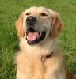](http://www.psi-plemena.2info.cz/fotky/vyrobky/Zlaty%20retrivr_golden-retriever.jpg)**